++++++++++++++++++++++++++++++++++++++++++++++++++记录编号： |  | 文件类别：

Vcat平台
需求规格说明书

文件修订记录：
版本编号 | *变化  状态 | 简要说明（变更内容和变更范围） | 日期 | 变更人
V1.0 | N | 新建 | 2022-03-02 | 徐法政
V1.1 | N | 大纲目录 | 2022-03-04 | 徐法政
V1.2 | N | 简介部分 | 2022-03-05 | 徐法政
V1.3 | N | 性能需求 | 2022-03-06 | 徐法政
V1.4 | N | 安全需求及政策法律需求 | 2022-03-08 | 贺巨驰
V1.5 | N | 完善需求部分，添加业务部分 | 2022-03-09 | 徐法政
V1.6 | N | 用例图等 | 2022-03-10 | 赵天昊
V1.7 | N | 微信小程序业务 | 2022-03-11 | 杨博森
V1.8 | N | 完成V1版需求规格说明书 | 2022-03-12 | 徐法政、贺巨驰
V2.0 | D | 删除多余的需求 | 2022-05-03 | 徐法政
V2.1 | C | 对具体需求内容进行修改 | 2022-05-09 | 徐法政
V2.2 | C | 终稿修改 | 2022-06-12 | 徐法政
*变化状态：N——新建，C——变更，D——删除

目录
1 简介 3
1.1 文档介绍 3
1.2 业务背景 3
1.3 相关术语（keywords?） 3
2 系统通用性需求 4
2.1 性能需求 4
2.2 安全需求delete 4
2.3 政策法律需求 5
2.4 操作性需求 5
2.5 其他需求（后续按照PPT、参考资料等内容确切不同类型需求的内容） 6
3 业务描述及系统功能 6
3.1 业务描述 6
3.2 系统角色划分 6
3.3 系统功能用例 7
3.4 系统功能用例分析 9

简介

文档介绍
提供Vcat虚拟宠物助手平台的用户需求和系统需求，供相关人员参考。

业务背景
现实——虚拟接口，又称人机接口，现已成为计算机应用领域发展的热点之一。元宇宙概念的兴起进一步促进了这种发展趋势。但元宇宙的概念较大，目前的发展过于依赖VR、XR等技术，技术瓶颈较高，且与现实世界互动的成本较高，其对数字孪生的建模要求也较高。另一方面，当下的游戏等互动性程序的发展，内容难以突破预设内容的局限，而预设内容的局限往往降低了用户的自由度体验。
至于在现实世界中，高压的社会节奏加强了人们对宠物陪伴和生活助手的需求。但宠物的饲养往往存在一些困难，真人助手更是不便。而ChatGPT在人机交互上的优异表现，为这种宠物陪伴需求和私人助手需求提供了技术支持。因此，本项目计划制作一个Vcat智能宠物助手平台，通过相关人工智能技术，实现一种自由度高、交互性强的智能宠物助手系统，为用户提供私人助手功能和养成功能的体验。
  - 相关术语
chatGLM：ChatGLM是清华大学发布的一个开源的LLMs模型。这是一个千亿参数规模的中英文语言模型。并且对中文做了优化，这使得该模型对于中文语境下的问答具有良好的适配性，性能上chatglm有着不输于chatgpt3.5的逻辑处理能力。

Langchain: LangChain是围绕LLMs（大语言模型）建立的一个框架，LLMs使用机器学习算法和海量数据来分析和理解自然语言，GPT3.5、GPT4是LLMs最先进的代表，国内百度的文心一言、阿里的通义千问也属于LLMs。LangChain自身并不开发LLMs，它的核心理念是为各种LLMs实现通用的接口，把LLMs相关的组件“链接”在一起，它可以将不同数据源接⼊到LLMS的交互中，从而允许语⾔模型与运⾏环境交互。

系统通用性需求

性能需求
2.1.1软件端需求：
1）软件后端：
（1）Vcat系统需要可以实时更新及访问的数据库，数据库应搭建在服务器并使数据查找响应时间不大于5秒。数据库良好工作时，能容纳的词条规模量级应在10^6及以上。数据库应支持O(nlogn)级别的区间数据维护。
（2）应使用至少2vCPU、2GiB的支持突发性能性的，拥有公网IP的云服务器。服务器内部及外部储存空间应至少50GB。
（3）应支持如AI模型库等部分内容热更新。
2）软件前端：
（1）用户界面即时互动性操作响应时间（可交互时间）不超过一秒。网页首屏绘制时间应不超过1分钟，首次有效绘制时间应小于40秒，其他网页内的内容的首次内容绘制时间无特殊情况应不超过30秒，最大内容绘制时间应在3分钟以内。
（2）网页界面应支持至少720p的视频及60dpi的图像。

安全需求
- 账户管理：账户的产生、修改、变更、删除以及身份认证应采用统一的身份认证平台来实现。当参与者可能需要通过多种身份验证技术在不同系统作多重登录时，推荐在不同的底层系统上使用某种形式的单点登录技术作统一层。
- 强密码策略：系统必须实施强密码策略， 要求输入至少 8 位字符，其中要包含大写字母、小写字母、数字和特殊字符。以确保用户创建和使用强密码来保护账户。
- 不在用户存储中存储密码。
- 禁用账户：在系统受到威胁时使凭证失效或禁用账户，则可以避免遭受进一步的攻击。
- 同一用户同时只允许登录一个：对进入保护区域的用户需要进行重新认证(比如从普通用户操作改变到管理员级别权限的操作、修改个人密码的操作)。
- 数据备份和恢复：系统必须定期备份和恢复数据，以确保数据不会因系统故障或其他问题丢失。
- 防御跨站点请求伪造（CSRF）攻击：系统必须实施防御跨站点请求伪造攻击的措施，以确保用户不会被攻击者利用漏洞进行非法操作。
- 安全漏洞管理：系统必须定期进行安全漏洞扫描和修复，以确保系统安全漏洞得到及时修复。
- 访问控制：系统必须实施访问控制措施，以确保只有授权用户可以访问敏感数据和功能。

政策法律需求
      - 遵守公网IP使用规范
      - 遵守国家网络安全规范

操作性需求
2.4.1软件需求：
1）操作简单易懂。用户界面应提供简单的注册方式，并提供一定的新手指引。用户界面应简洁，尽可能只显示主要内容——Vcat的互动内容。在基本功能上不应对用户有额外的软件环境、编程能力等专业技能的要求。在具体用户操作上，软件应尽可能节约用户的操作时间，在几个有效操作中充分展示基础功能。
2）用户的操作应通过类似独立网站、微信小程序等在线方式进行。用户的对Vcat软件操作的访问方式应尽可能简单快捷。
3）向用户提供知识库API操作接口。

其他需求
2.5.1软件：
网页应尽可能简洁美观，多使用动态、顺滑的组件设计，网页应具有较强的可互动性。网页应提供具体使用美观服务，如可以切换中英文及暗黑模式等。

业务描述及系统功能

业务描述
1）使用网页UI界面、Langchain – ChatGLM 后端模型、基础业务后端及数据库实现一款智能虚拟宠物。
2）用户可以在UI系统上创建自己的虚拟宠物，选择自己的喜好特点，可以通过关键字自动生成宠物形象以及宠物与用户交流的语言模式，可以导入硬件端进行更多互动。
3）用户可以借助AI生成培养多只、多代、多种类型的宠物。用户的宠物之间可以进行互动。
4）用户可以通过上传文件和与宠物的聊天，构建宠物知识库，并将宠物培养成自己的私人助手，在现实工作中为用户提供帮助。
5）提供微信小程序来访问虚拟宠物。

系统角色划分
角色名称 | 职责简述
用户 | 创建宠物，发出指令
虚拟宠物 | 具有智能性的服从指令
系统（管理员） | 维护整体系统

系统功能用例

用户功能用例
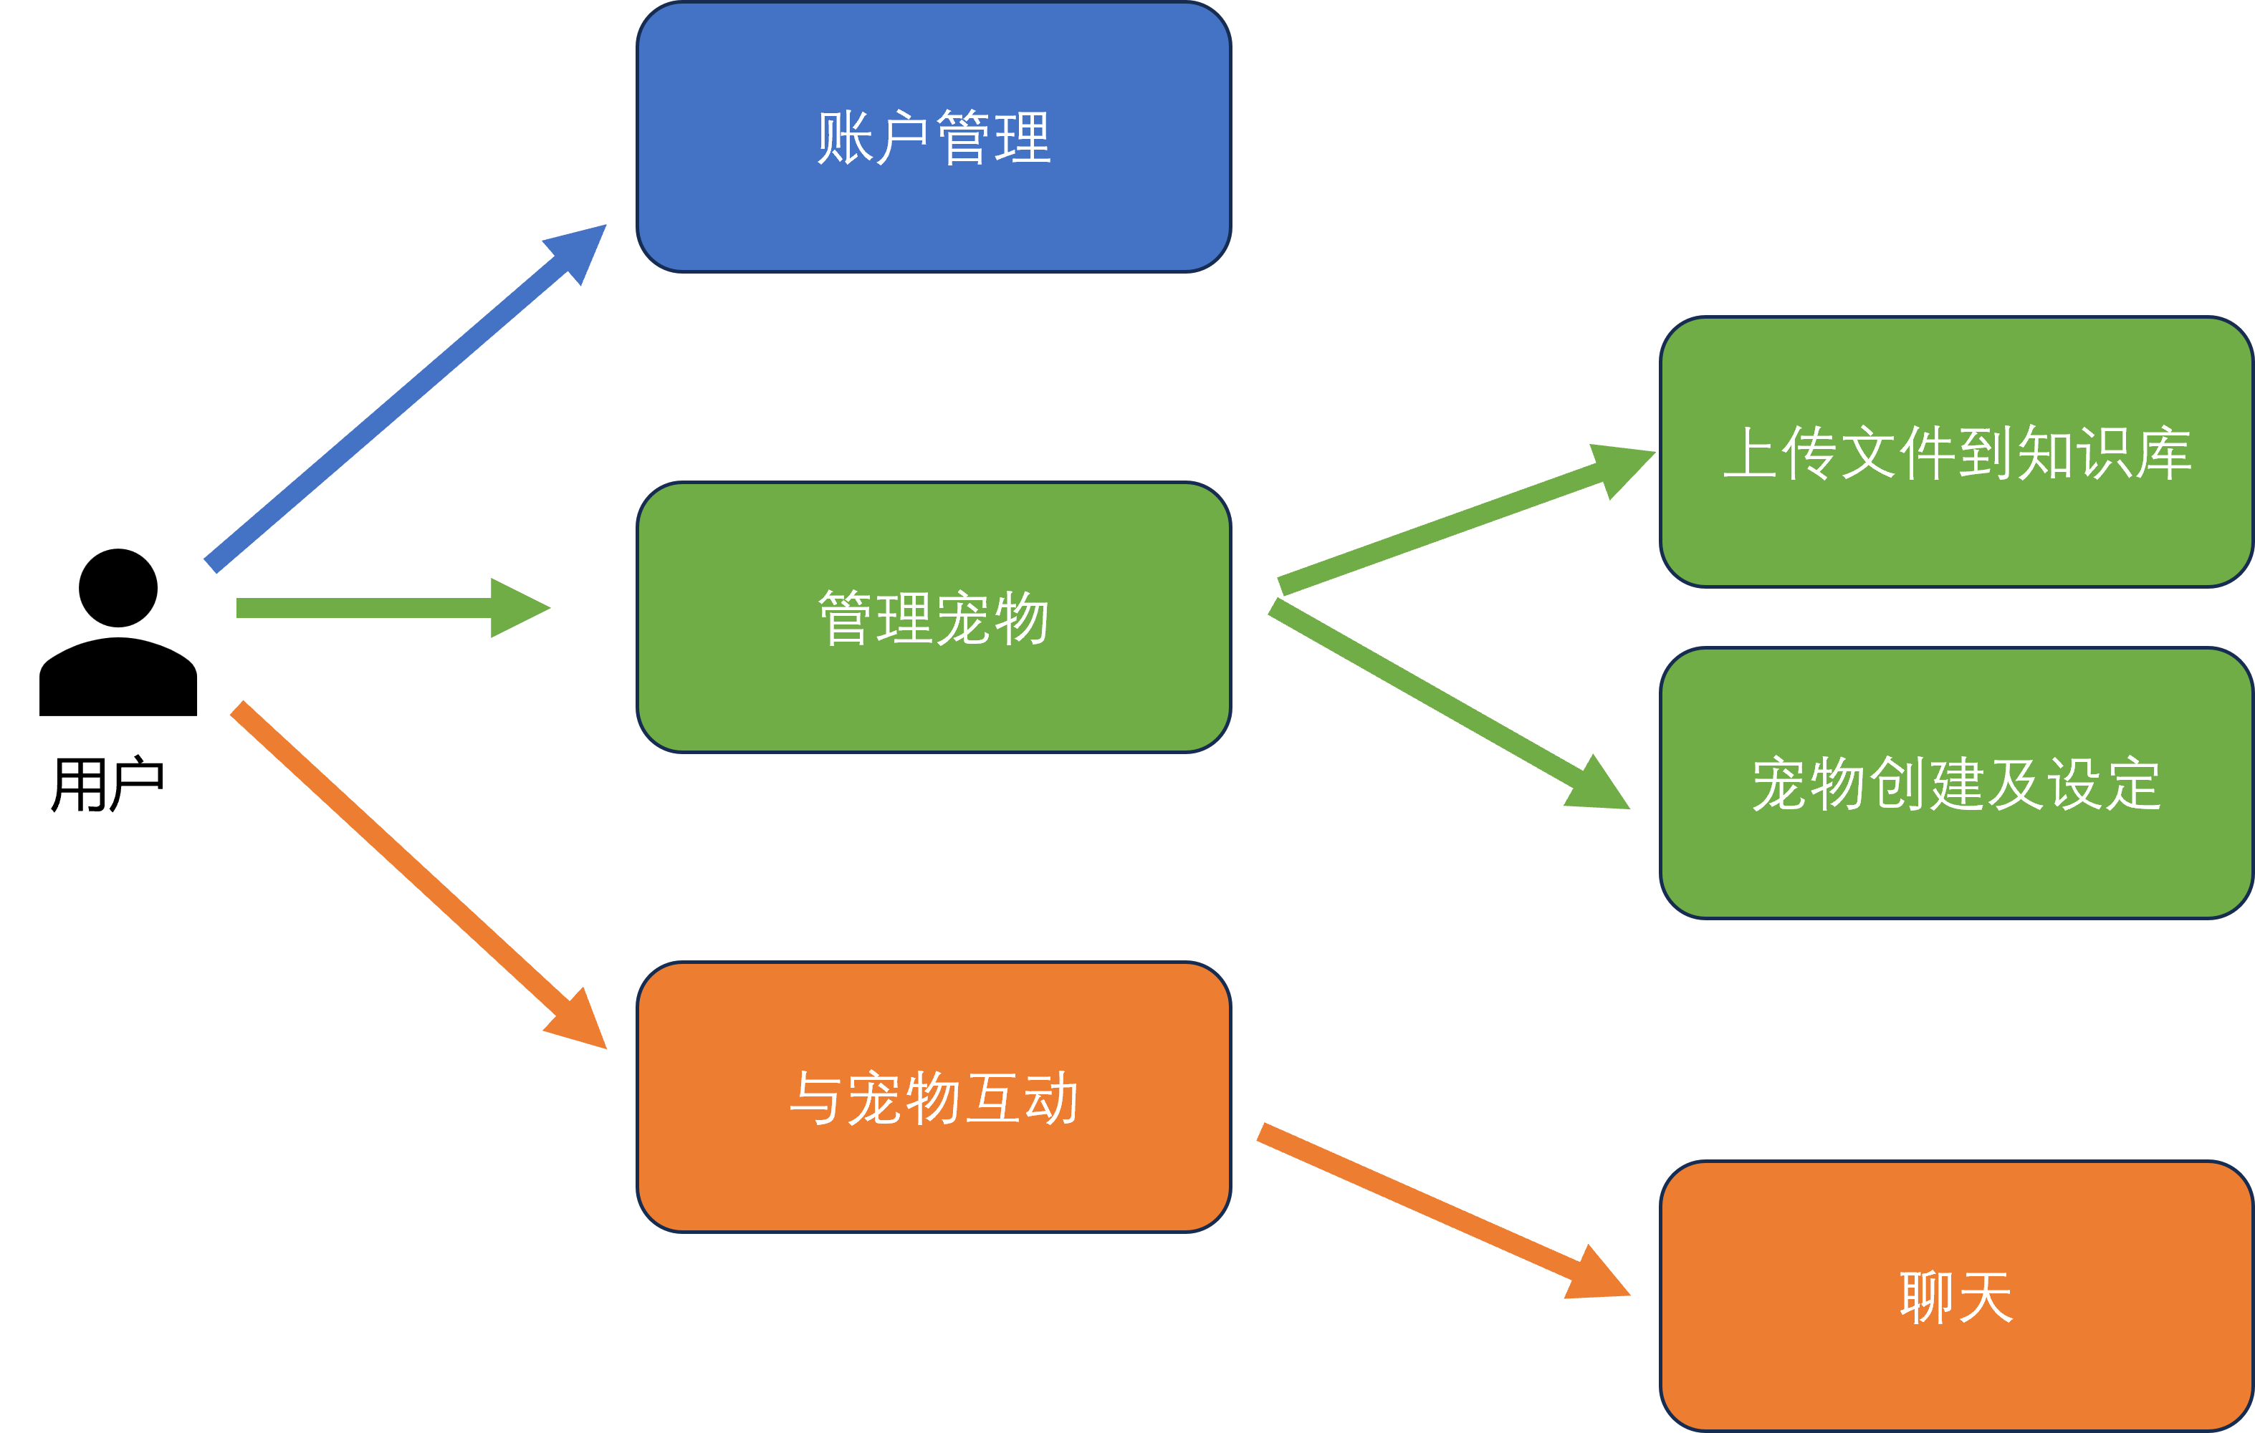

虚拟宠物功能用例
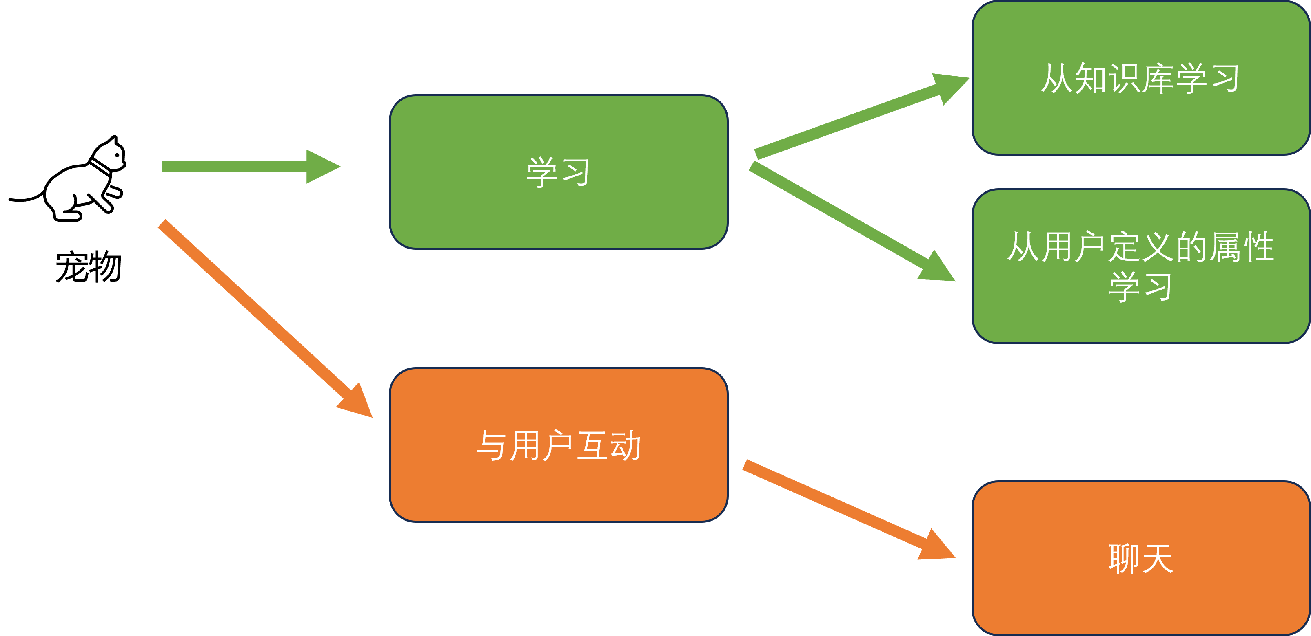

系统（管理员）功能用例
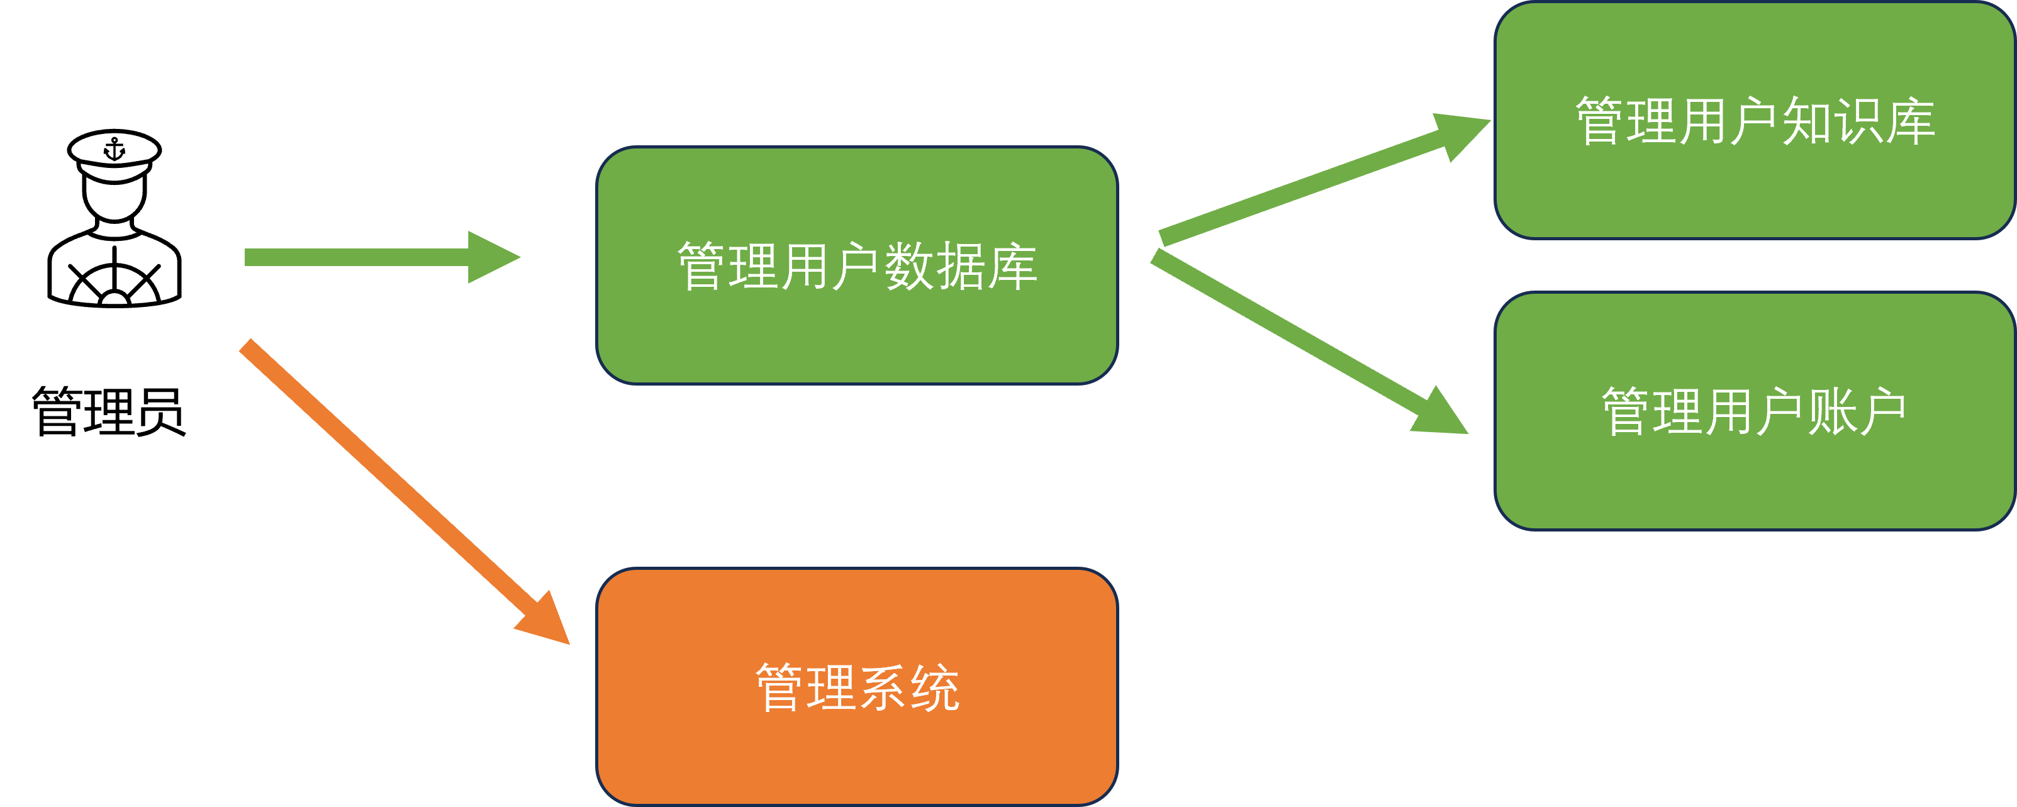

系统功能用例分析

用户功能用例分析

用户注册

用例分析
用例简介
用户注册
执行者
用户
前置条件
平台当前允许注册
后置条件
用户IP未被禁用
路径
基本路径
1 用户输入邮箱、手机号码、微信号等
2 用户输入密码
3 用户创建成功并展示用户资料。

异常路径: 邮箱号已注册
1 返回提示邮箱号已注册

异常路径: 手机号码已注册
1 返回提示手机号码已注册

异常路径: 微信号已注册
1 返回提示微信号已注册

补充说明
用户信息字段列表
用户名、用户ID、邮箱、密码、昵称、性别、出生日期、注册日期、用户头像

Web操作界面

用户登录

用例分析
用例简介
用户登录
执行者
用户
前置条件
用户已注册
后置条件
用户账户未被封禁

路径
基本路径
1 用户在登录页面输入用户ID（UID或电话或邮箱或微信授权号）和密码
2 点击登录按钮上传登录信息到服务器后端
3 成功登录后跳转到用户资料页

异常路径: 用户不存在、用户被禁用

补充说明
无

Web操作界面
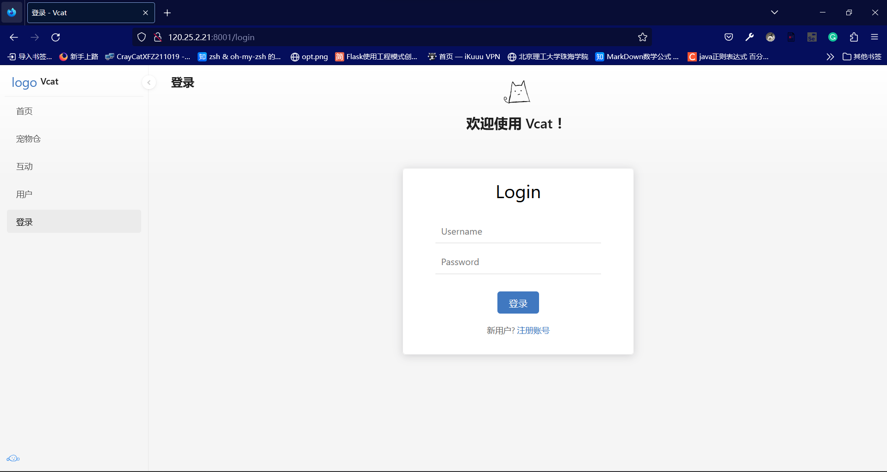
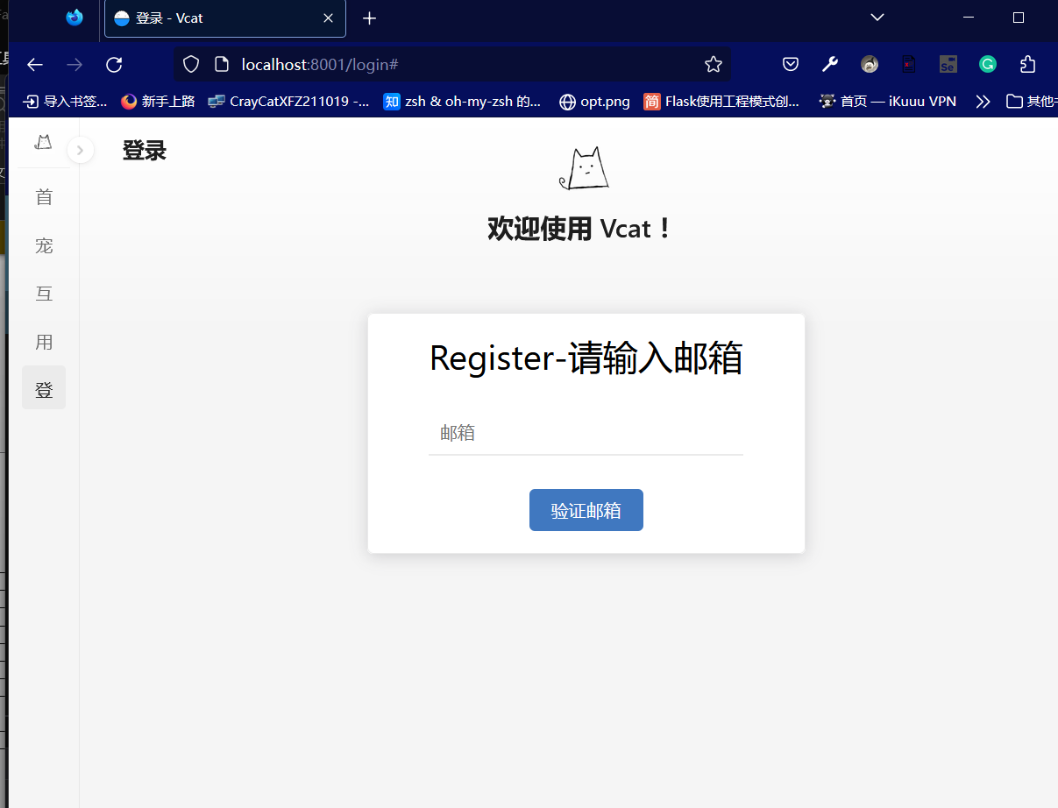
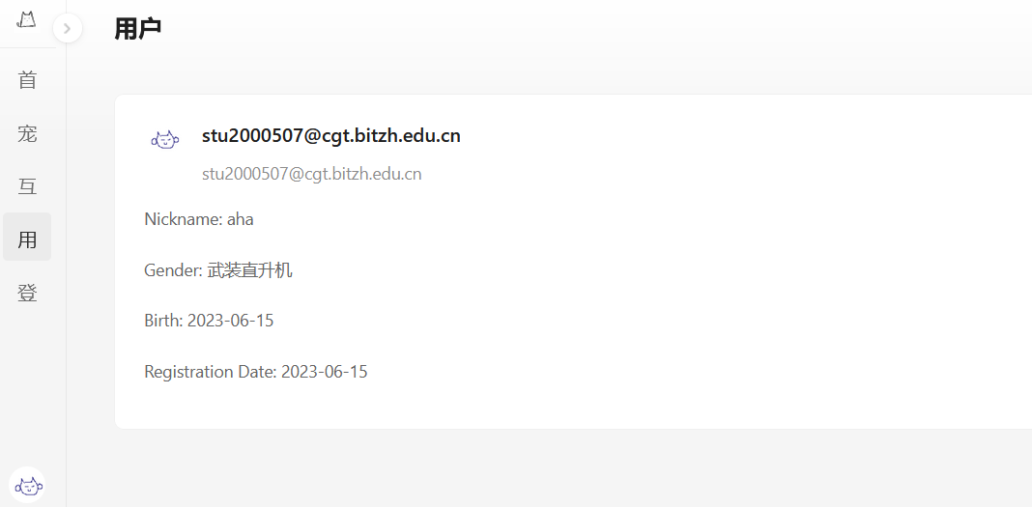
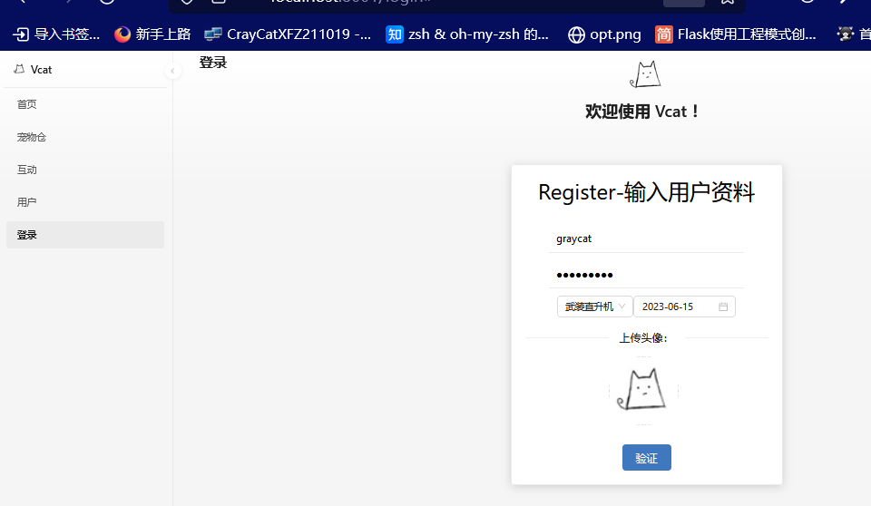
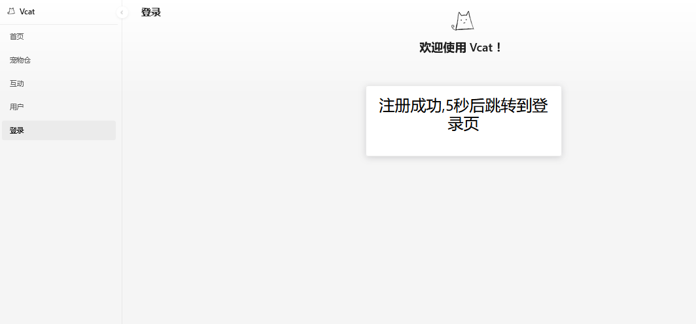

宠物功能用例分析

创建宠物

用例分析
用例简介
用户输入宠物基本信息并创建宠物
执行者
用户
前置条件
用户已登录，宠物仓有剩余空间
后置条件
正确输入宠物基本信息

路径
基本路径
1 用户进入宠物仓页面
2 用户点击添加宠物
3 用户输入宠物基本信息
4 用户选择性编入宠物知识库
5 用户确定创建宠物
6 成功创建并跳转到互动页

异常路径:
用户未登录
输入的宠物信息不合法

补充说明
无

聊天互动

用例分析
用例简介
用户与宠物进行聊天
执行者
用户
前置条件
用户已登录，已创建宠物
后置条件
无

路径
基本路径
1 用户点击首页聊天窗气泡或互动页
2 用户在对话栏输入文字
3 用户发送对话内容
4 宠物回复
异常路径:
用户未登录
网络连接失败

Web操作界面
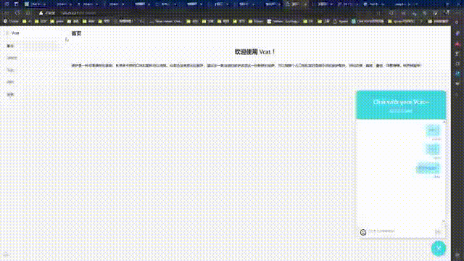

用户上传文档到知识库

用例分析
用例简介
用户上传文档到服务器，服务器将文档存到对应的宠物知识库并进行学习
执行者
用户
前置条件
用户已登录，宠物已创建且知识库未满
后置条件
上传的文件格式合法

路径
基本路径
1 用户在宠物仓选择要使用的宠物
2 跳转到互动页
3用户将文件上传到文件上传窗
4 用户确认上传文件到宠物知识库

异常路径:
补充说明

